

ВЯТСКОПОЛЯНСКАЯ ГОРОДСКАЯ ДУМА
КИРОВСКОЙ ОБЛАСТИ

РЕШЕНИЕ

26.12.2015 № 123
г. Вятские Поляны

О внесении изменений в генеральный план муниципального образования городского округа город Вятские Поляны Кировской области, утвержденный решением Вятскополянской городской Думы от 20.08.2012 № 76

В соответствии со статьей 28 Градостроительного кодекса Российской Федерации, Федеральным законом от 06.10.2003 № 131-ФЗ «Об общих принципах организации местного самоуправления в Российской Федерации», статьями 7, 21 Устава муниципального образования городского округа город Вятские Поляны Кировской области, постановлением главы города Вятские Поляны от 12.10.2015 № 133 «Об организации и проведении публичных слушаний по проекту о внесении изменений в генеральный план муниципального образования городского округа город Вятские Поляны Кировской области», с учетом протокола публичных слушаний по проекту градостроительного решения от 19.11.2015, заключения о результатах публичных слушаний по проекту градостроительного решения от 14.12.2015, Вятскополянская городская Дума РЕШИЛА:
1. Внести и утвердить изменения в генеральный план муниципального образования городского округа город Вятские Поляны Кировской области, утвержденный решением Вятскополянской городской Думы от 20.08.2012 № 76 «Об утверждении генерального плана муниципального образования городского округа город Вятские Поляны Кировской области» согласно приложениям № 1-9 (фрагменты карт градостроительного зонирования).
2. Опубликовать (разместить) настоящее решение на официальном сайте администрации города Вятские Поляны в сети «Интернет».
3. Настоящее решение вступает в силу со дня его официального опубликования.

Глава города Вятские Поляны
С.Е. Кисляков

Приложение 1
к решению Вятскополянской
городской Думы
от 26.12.2015 № 123
Об изменении вида и границ функциональных зон в отношении территорий в районе мкр. «Западный» г. Вятские Поляны
Существующая ситуация Вносимые изменения
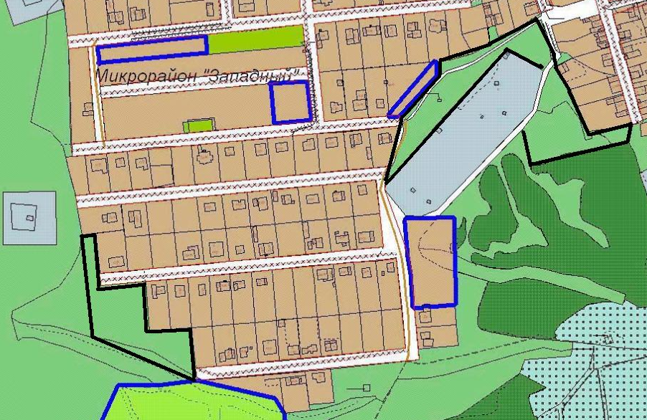
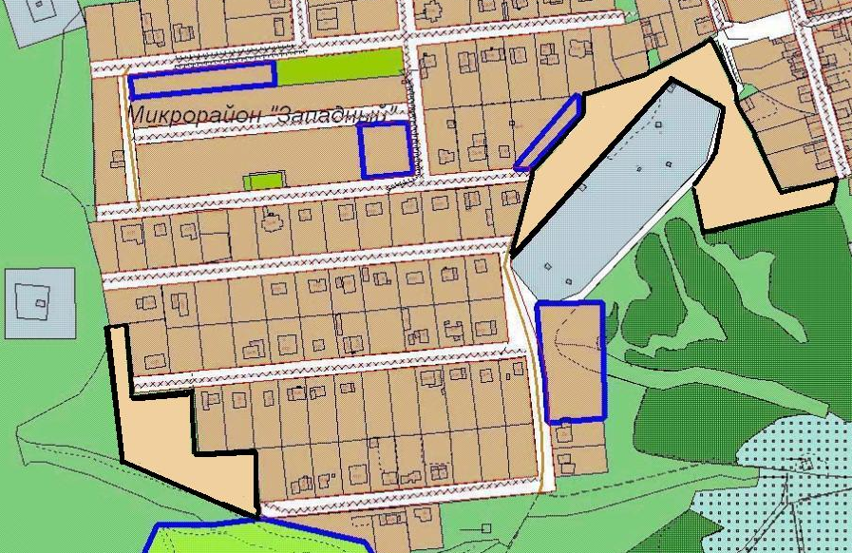

Условные обозначения
- земельный участок, в пределах которого изменяются границы территориальной зоны.
- жилая зона.

Приложение 2
к решению Вятскополянской
городской Думы
от 26.12.2015 № 123
Об изменении вида и границ функциональных зон в отношении территорий в районе пер. 3-ий Комсомольский г. Вятские Поляны
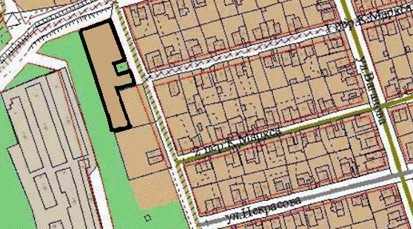
Существующая ситуация Вносимые изменения
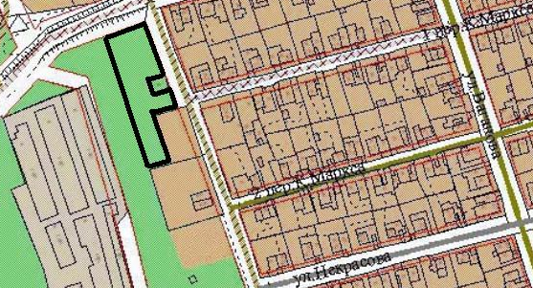

Условные обозначения
- земельный участок, в пределах которого изменяются границы территориальной зоны.
- жилая зона.

Приложение 3
к решению Вятскополянской
городской Думы
от 26.12.2015 № 123
Об изменении вида и границ функциональных зон в отношении территорий в районе ул. Ленина г. Вятские Поляны
Существующая ситуация Вносимые изменения
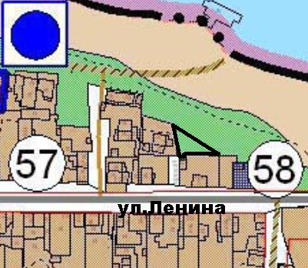
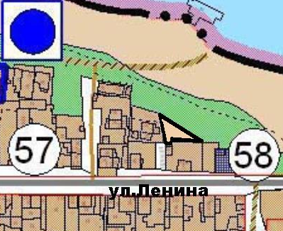

Условные обозначения
- земельный участок, в пределах которого изменяются границы территориальной зоны.
- жилая зона.

Приложение 4
к решению Вятскополянской
городской Думы
от 26.12.2015 № 123
Об изменении вида и границ функциональной зоны в отношении территорий в районе ул. Островского г. Вятские Поляны
Существующая ситуация Вносимые изменения
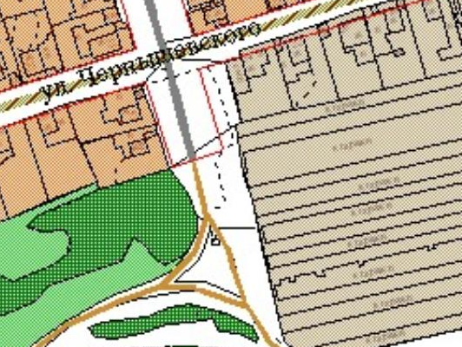
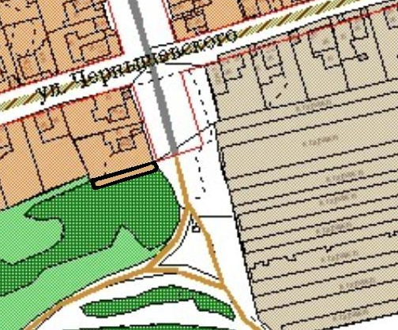

Условные обозначения:
- земельный участок, в пределах которого изменяются границы территориальной зоны.
- жилая зона.

Приложение 5
к решению Вятскополянской
городской Думы
от 26.12.2015 № 123
Об изменении вида и границ функциональных зон в отношении территорий в районе мкр. Восточный г. Вятские Поляны
Существующая ситуация Вносимые изменения
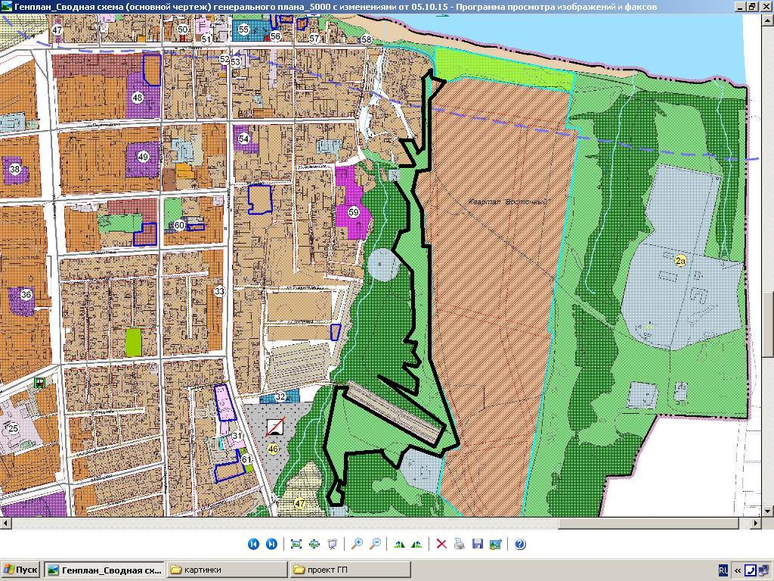
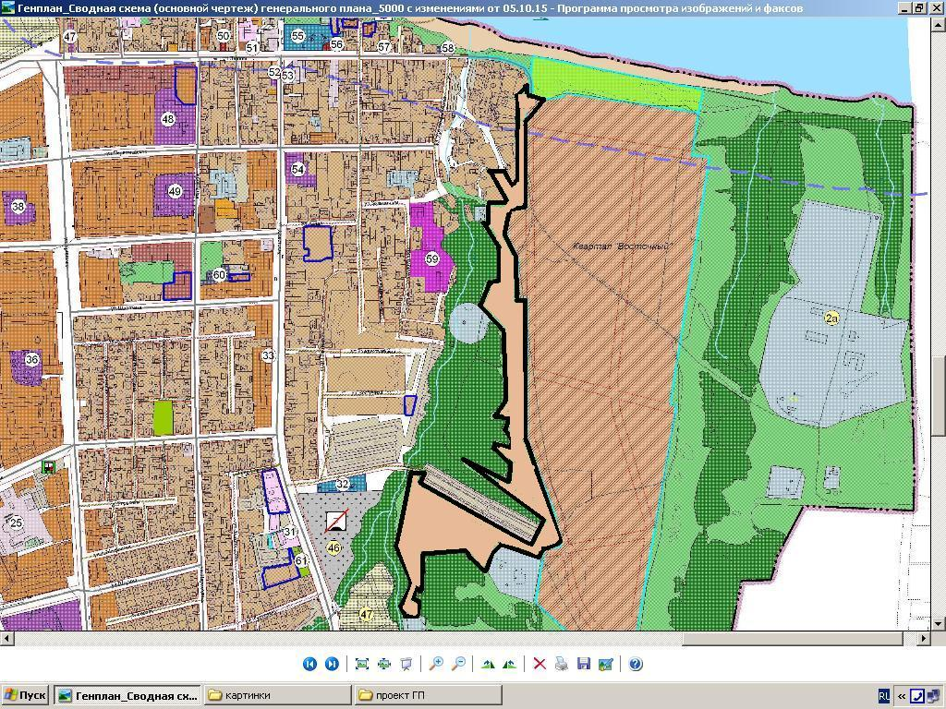

Условные обозначения
- земельный участок, в пределах которого изменяются границы территориальной зоны.
- жилая зона.

Приложение 6
к решению Вятскополянской
городской Думы
от 26.12.2015 № 123
Об изменении вида и границ функциональных зон в отношении территорий в районе ул. Строительная г. Вятские Поляны
Существующая ситуация Вносимые изменения
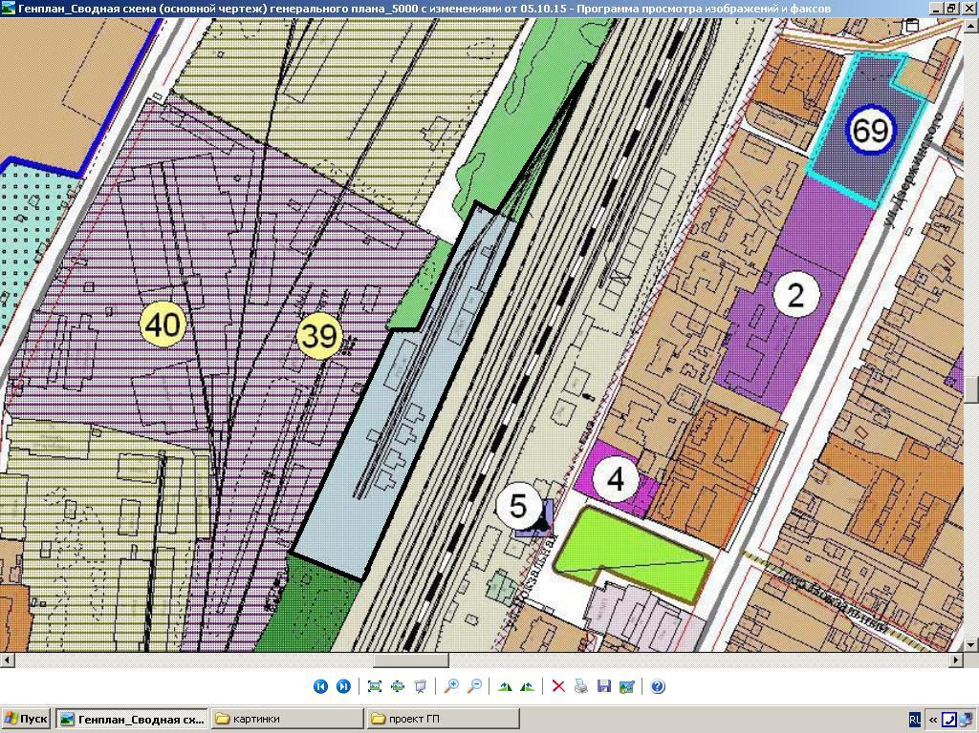
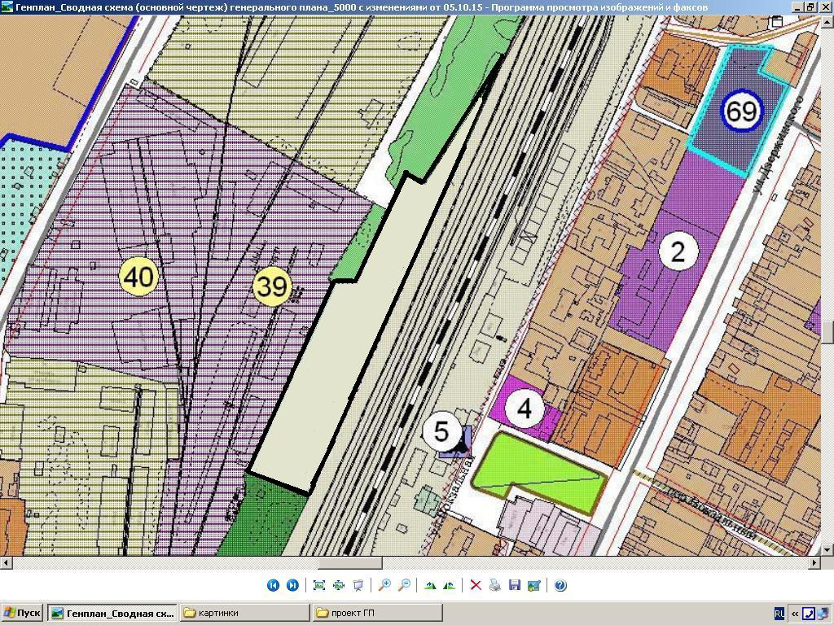

Условные обозначения
 | - земельный участок, в пределах которого изменяются границы территориальной зоны.
 | - зона инженерной и транспортной инфраструктуры.

Приложение 7
к решению Вятскополянской
городской Думы
от 26.12.2015 № 123
Об изменении вида и границ функциональных зон в отношении территорий в районе ул. Тойменка г. Вятские Поляны
Существующая ситуация Вносимые изменения
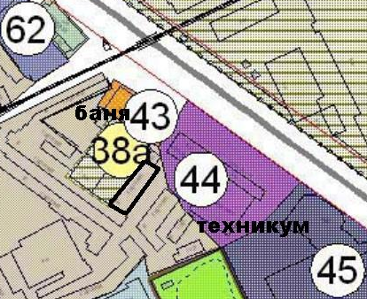
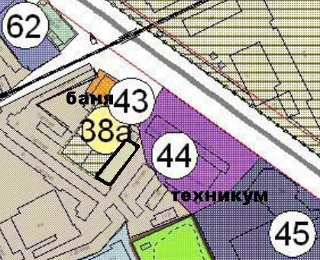

Условные обозначения
- земельный участок, в пределах которого изменяются границы территориальной зоны.

 | - территории предприятий V класса опасности.

Приложение 8
к решению Вятскополянской
городской Думы
от 26.12.2015 № 123
Об изменении вида и границ функциональных зон в отношении территорий в районе ул. Набережная г. Вятские Поляны
Существующая ситуация Вносимые изменения
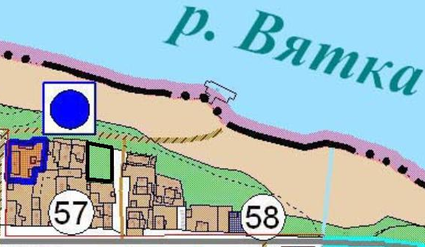
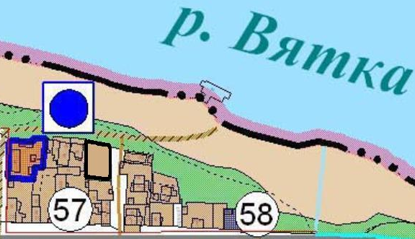

Условные обозначения
- земельный участок, в пределах которого изменяются границы территориальной зоны.
- жилая зона.

Приложение 9
к решению Вятскополянской
городской Думы
от 26.12.2015 № 123
Об изменении вида и границ функциональных зон в отношении территорий в районе ул. Ленина г. Вятские Поляны
Существующая ситуация Вносимые изменения
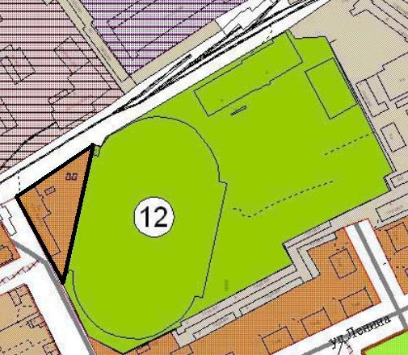
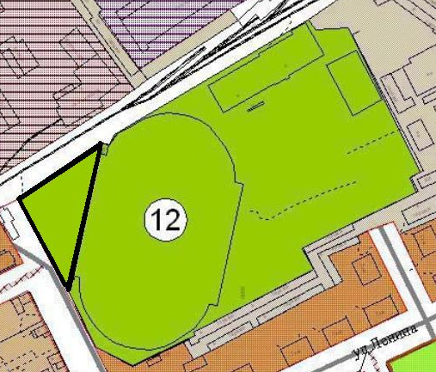

Условные обозначения
 | - земельный участок, в пределах которого изменяются границы территориальной зоны.
 | - зона рекреационного назначения.

